 | Conceção e Desenvolvimento de Bases de Dados  TeSP em Programação de Sistemas de Informação  1º ano, 2º semestre  Ano letivo 2021/22

Projeto de Base de Dados
Vorten Sempre

Versão 1.0 ___ / ____ de ____ de 2022

Autores:
Estudante Marco Padeiro, n.º 2211868
Estudante Tomás Moura, n.º 2211866

Índice

Índice 2
1. Introdução 3
2. Descrição do Sistema 4
3. Modelo Conceptual 5
3.2 Diagrama de Entidade-Relacionamento 7
4. Modelo Lógico 9
5. Permissões de acesso 10
6. Consultas à base de dados 11
6.1 – Apresentar informação acerca daquilo que foi vendido numa determinada venda. 11
6.2 - … 11
7. Referências 12

Introdução

O presente documento apresenta uma Análise de Dados realizada sobre o cenário de uma associação de escolas de condução distribuídas pelas diferentes sedes do Politécnico de Leiria. O documento foi realizado no âmbito da Unidade Curricular de Conceção e Desenvolvimento de Bases de Dados do curso Tecnológico Superior Profissional de Programação em Sistemas de Informação.

2. Descrição do Sistema

A empresa IPLDrive dedica-se à distribuição de escolas de condução pelo Instituto Politécnico de Leiria. A empresa armazena os dados dos alunos de cada sede numa base de dados para que facilita a marcação de aulas de condução.
Para além dos dados dos alunos, a base de dados permite visualizar os dados dos instrutores e que instrutor é que cada aluno tem, os dados de cada categoria de carta de condução que cada aluno está a tirar e que categoria é que o instrutor está apto para ensinar, os dados de cada carro e que categoria é que o carro está apto a ser utilizado, os dados de cada aula que necessita de um aluno, um instrutor e um carro para existir.
- A escola precisa de armazenar os alunos, os instrutores, os veículos, as instituições, as aulas, os exames, as categorias e os pagamentos
- Os alunos têm dados como o nome (primeiro nome e apelido), a data de nascimento, o género (M – masculino; F – feminino), nº contribuinte, e-mail, nº telefone, morada (rua, localidade e código postal), a categoria de carta, o estado do exame de código (Passou; Chumbou; Por fazer), o estado do pagamento (Pagou; Por pagar), o numero de aulas, o estado do exame de condução, a instituição e o instrutor.
- Os instrutores têm dados como o nome (primeiro nome e apelido), a data de nascimento, o género (M – masculino; F – feminino), nº contribuinte, e-mail, nº telefone, as categorias que pode ensinar, a instituição e os alunos, salário, posição na empresa.
- Cada aluno tem de ter obrigatoriamente um instrutor atribuído, esse instrutor tem de ser da mesma instituição e tem de ter a categoria que vai ensinar.
- Os veículos têm dados como a matrícula, a marca do carro, o modelo, o nº de quilómetros, combustível (Gasóleo; Gasolina; Gás; Elétrico), o consumo por km, o ano do carro, a data da última manutenção, a data da próxima manutenção, se tem avaria (Sim; Não), instituição, seguro (Sim; Não) categoria.
- As aulas têm dados como o aluno que a vai ter, o instrutor que a vai dar, o veículo que vai ser utilizado, a instituição em que vai ter lugar, a data e hora de início, a data e hora do fim e a categoria.
- Cada aula obrigatoriamente tem de ter um aluno, o instrutor associado a esse aluno, um carro sem avarias, uma instituição que esteja associada ao aluno, instrutor e carro e uma categoria que ambos os alunos e instrutores têm.
- Cada aula que aconteça ao mesmo tempo tem de obrigatoriamente ter um aluno, instrutor e carro distinto.
- As instituições têm dados como a localização, o nome, a abreviatura, o nº telefone e o e-mail.
- Os exames têm dados como o aluno que vai ter o exame, o instrutor que vai estar responsável por acompanhar o aluno, o veículo que vai ser utilizado, a data/hora de início e a data/hora de fim.
- Cada exame tem de obrigatoriamente ter um aluno que:
  - Tenha pago;
  - Tenha passado ao exame de código;
  - Tenha o número de aulas necessárias (40).
- Cada exame tem de obrigatoriamente ter um carro que:
  - Não tenha avarias;
  - Tenha seguro.
Cada armazenamento de aulas pretende responder às seguintes questões:
Q1: Que instrutor é que vai dar a aula?
Q2: Que aluno é que vai atender à aula?
Q3: Que categoria é que é o aluno?
Q4: Que carro vai ser utilizador para a aula?
Q5: A aula vai ser em que data e hora?
Q6: Em que instituição é que vai ser dada a aula?

3. Modelo Conceptual

Este capítulo apresenta as várias componentes do Modelo Conceptual da base de dados a construir. Do Modelo Conceptual fazem parte o Diagrama de Entidade-Relacionamento (Figura 2) e ainda descrição pormenorizada das características de cada atributo de cada entidade (Error: Reference source not found).

3.1. Descrição das entidades e dos relacionamentos
Esta secção descreve os atributos de cada entidade e as características de cada um. As entidades surgem por ordem alfabética do seu nome.
Entidade CATEGORIA_PRODUTO
Atributo | Descrição | Domínio | Preenchimento  Obrigatório | Chave Primária
Id | Identificador da categoria | Número inteiro positivo | X | X
Nome | Nome da categoria | Até 100 caracteres;  Mínimo de 2 letras | X
Obs | Observações a registar sobre a categoria | Até 500 caracteres

Entidade PRODUTO
Atributo | Descrição | Domínio | Preenchimento  Obrigatório | Chave Primária
Id | Identificador do produto | Número inteiro positivo | X | X
cod_barras | Código de barras do produto (modelo EAN-13) | 13 algarismos;  Único | X
Marca | Marca do produto | Até 50 caracteres;  Mínimo de 2 letras
Nome | Nome do produto | Até 100 caracteres;  Mínimo de 2 letras | X
Obs | Observações que haja a registar sobre o produto | Até 500 caracteres
Preço | Valor de venda do produto, em euros | Valor real positivo, com duas casas decimais;  Abaixo dos 100000 euros | X
Tabela 1 - Descrição das características das entidades.

Entidade VENDA
Atributo | Descrição | Domínio | Preenchimento  Obrigatório | Chave Primária
Id | Identificador do produto | Número inteiro positivo | X | X
Data | Data em que a venda ocorreu | Data superior à data atual do Sistema | X
Obs | Observações que haja a registar sobre o produto | Até 500 caracteres
(continuação) Tabela 1 - Descrição das características das entidades.

Relacionamento ASSOCIAR (Venda <-> Produto)
Atributo | Descrição | Domínio | Preenchimento  Obrigatório
numero_unidades | Total de unidades vendidas de cada produto numa dada venda | Valor inteiro positivo;  Abaixo das 99 unidades | X
preço_unitário | Valor de venda de cada unidade de produto vendida | Valor real positivo, com duas casas decimais;  Abaixo dos 100000 euros | X
Tabela 2 - Descrição das características dos relacionamentos.

3.2 Diagrama de Entidade-Relacionamento
O diagrama de Entidade-Relacionamento apresentado nesta secção () representa os dados e relacionamentos entre dados do sistema. A simbologia usada no diagrama respeita os formalismos lecionados nas aulas de Conceção e Desenvolvimento de Bases de Dados do ano letivo 2016/2017. Uma legenda desta simbologia é apresentada na Figura 1.

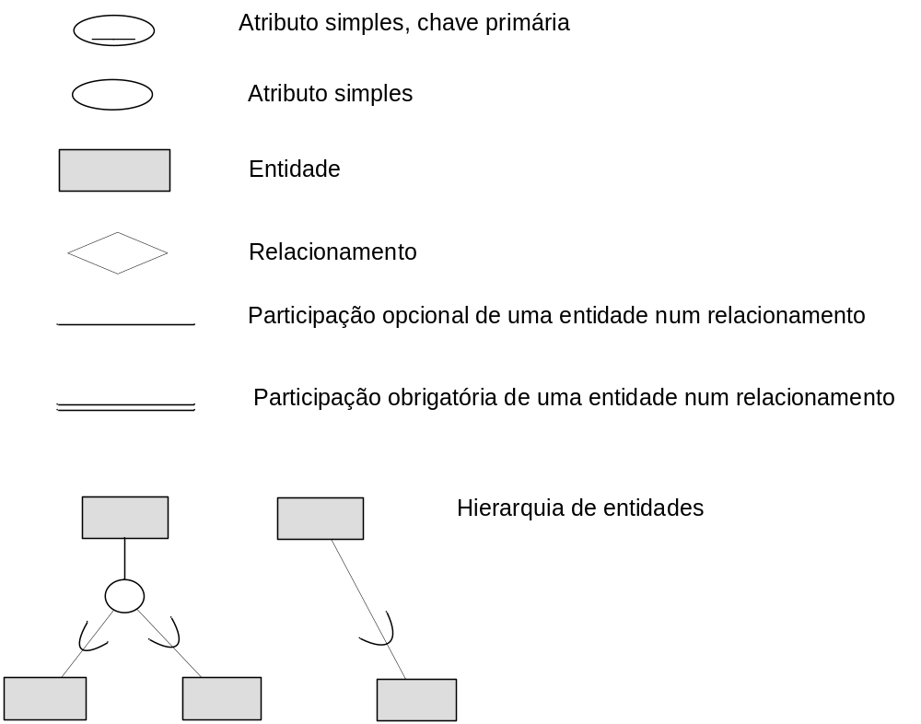
Figura 1 - Legenda da simbologia usada no Diagrama de Entidade-Relacionamento do presente relatório.

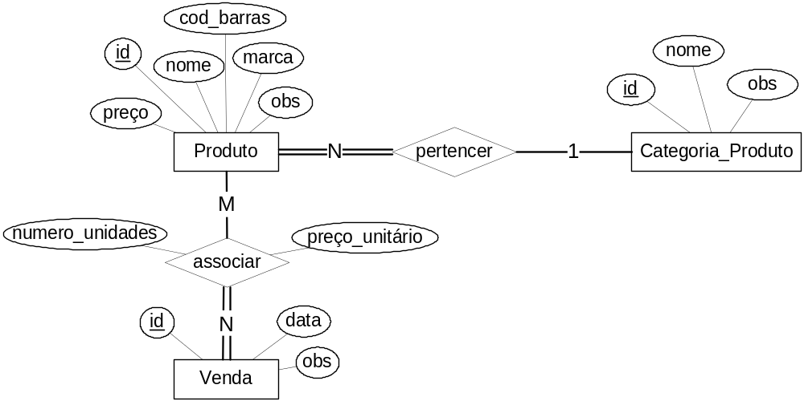

Figura 2 - Diagrama de Entidade-Relacionamento da base de dados.

4. Modelo Lógico

Este capítulo apresenta o Modelo Lógico derivado a partir do Modelo Conceptual da base de dados.
A derivação do Modelo Lógico a partir do Modelo conceptual foi realizada por aplicação das regras de transformação lecionadas na Unidade Curricular de Conceção e Desenvolvimento de Bases de Dados.
O Modelo Lógico segue a seguinte abordagem de representação:
- As chaves primárias das tabelas são representadas com estilo negrito e sublinhado.
- As chaves estrangeiras das tabelas são representadas com estilo itálico.
- A representação da chave primária correspondente a cada chave estrangeira é feita por intermédio de uma seta dirigida para o nome da tabela onde se encontra essa chave primária.

categorias_produtos
produtos
vendas
categorias_produtos (id, nome, obs)
produtos (id, nome, marca, cod_barras, obs, preco, id_categoria)

produtos_vendidos (id_venda, id_produto, preco_unitario, numero_unidades)
vendas (id, data, obs)

Figura 3 - Modelo Lógico da base de dados (tabelas por ordem alfabética do nome)

5. Permissões de acesso
Este capítulo apresenta as permissões de acesso aos dados associadas a cada tipo de utilizador final da base de dados. As tabelas seguintes resumem as permissões de consulta, de inserção, de eliminação e de atualização de dados que cada perfil de utilizador possui sobre a base de dados.

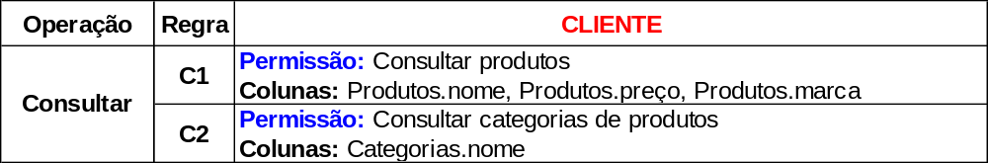
Tabela 3 – Regras de acesso a dados para utilizadores do perfil "CLIENTE".

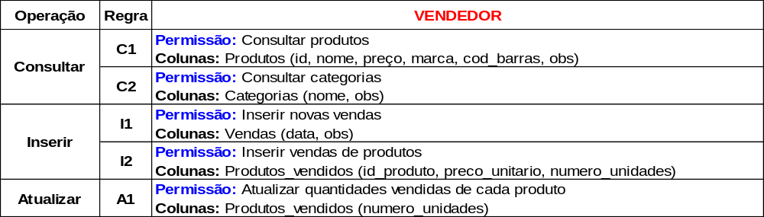
Tabela 4 – Regras de acesso a dados para utilizadores do perfil "VENDEDOR".

6. Consultas à base de dados
Este capítulo apresenta as consultas programadas para responder a questões operacionais relevantes.

6.1 - Apresentar informação acerca daquilo que foi vendido numa determinada venda.

Justificação | Código SQL
Útil para que no ato da venda possa analisar-se o que foi vendido. | SELECT c.nome AS "Categoria",  p.cod_barras AS "Codigo de barras",  p.nome AS "Nome do Produto",  pv. numero_unidades AS "Unidades compradas",  pv.numero_unidades*pv.preco_unitario AS "A pagar"  FROM produtos p  JOIN categorias_produtos c ON c.id = p.id_categoria  JOIN produtos_vendidos pv ON pv.id_produto=p.id  JOIN vendas v ON v.id=pv.id_venda  WHERE v.id=&venda;
Output
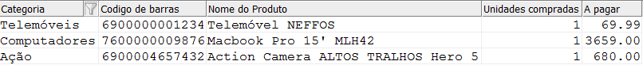

6.2 - ...

7. Referências

- Materiais da unidade curricular Conceção e Desenvolvimento de Bases de Dados (ano letivo 2019/2020, em ead.ipleiria.pt)
- Fundamentals of Database Systems, R. Elmasri & S. B. Navathe, Addison Wesley Pub. Co.
- SQL - Structured Query Language (6.ª edição), L. Damas, FCA, 2005
- ...

